第六章 质量和密度测评(A)

(时间:45分钟 满分:100分)
一、选择题(每小题4分,共32分)
1.乒乓球被誉为我国的“国球”,其直径约为40 mm,质量约为( )

A.3 g B.30 g C.300 g D.3 000 g
2.小莉同学在测量物体质量之前无论如何也不能将天平调平,于是她向左盘中放入质量为0.3 g的沙粒,这时天平平衡了。在测量过程中向右盘放入了62 g的砝码,此时天平再次平衡,则此物体的实际质量为( )
A.62 g B.62.3 g
C.61.7 g D.61.3 g
3.冬天,常看到室外的自来水管包了一层保温材料,是为了防止水管冻裂,水管被冻裂的主要原因是 ( )
A.水管里的水结成冰后,体积变大
B.水管里的水结成冰后,质量变大
C.水管里的水结成冰后,密度变大
D.水管本身耐寒冷程度不够而破裂
4.小翔在学习密度时写出了一些交流材料,其中不正确的是( )
A.不同物质在相同状态下,密度大小一般是不相等的
B.把某容器中的物质用去一部分后,剩余物质密度的大小都不会改变
C.同种物质组成的实心物体在相同状态时,质量与其体积成正比
D.质量相等的实心物体,体积较大的组成物质的密度较小
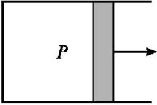
5.如图所示,密封容器中装有氧气,当活塞P向右移动时,容器内氧气的密度将( )
A.不变 B.变大
C.变小 D.无法确定
6.航天器外壳要轻巧耐高温,航天器外壳材料应具有的特性是( )
A.密度大、熔点高
B.密度小、熔点高
C.密度大、熔点低
D.密度小、熔点低
7.一个瓶子装满水时的总质量是400 g,装满酒精时的总质量是350 g。则瓶子的容积是(ρ_{水}=1.0 g/cm³,ρ_{酒精}=0.8 g/cm³)( )
A.400 cm³ B.250 cm³
C.350 cm³ D.200 cm³
8.学习了质量和密度的知识后,小轲同学想用天平、烧杯、量筒和水完成下列实验课题:①测量牛奶的密度,②鉴别看上去像是纯金的戒指,③鉴别铜球是空心的还是实心的,④称出一堆大头针数目。你认为能够完成的实验是( )
A.①② B.①②④
C.①②③ D.①②③④
二、填空题(每空2分,共28分)
9.单位及单位换算:海洋中一头蓝鲸的质量约为120 t= kg;某位八年级男同学的质量约为6×10⁴ ;教室中地板所用的大理石密度约为2.7×10³ 。
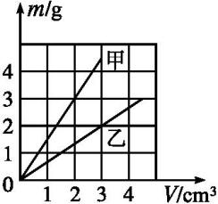
10.甲、乙两种物质的质量与体积的关系图象如图所示,由图可知,其中密度较大的是 (选填“甲”或“乙”),甲的密度是 g/cm³。
11.(2017·四川南充中考)容积为250 mL的容器,装满水后的总质量为300 g,则容器质量为 g;若装满另一种液体后的总质量为250 g,则这种液体的密度为 g/cm³。(ρ_{水}=1.0×10³ kg/m³)
12.“加气混凝土砌块”是一种新型墙体材料,它是利用煤粉灰等工业废料通过特殊工艺生产的存在大量空隙的砌块,若用平均密度为0.6×10³ kg/m³的砌块,砌一面长5 m、宽12 cm、高2 m的墙,该墙的总体积为 m³。忽略砌块间的缝隙,墙的质量为 kg。与普通砖比较(普通砖的密度为1.4×10³~2.2×10³ kg/m³),请你写出一条使用这种材料的优点 。
13.“谷风”和“山风”在山区经常出现。白天,因山坡上的空气强烈增温,导致空气密度 (选填“增大”“减小”或“不变”),暖空气沿山坡 (选填“上升”或“下降”),形成谷风。夜间因山坡空气迅速冷却,密度 (选填“增大”“减小”或“不变”),因而沿坡 (选填“上升”或“下降”),流入谷地,形成山风。
三、实验探究题(14题18分,15题12分,共30分)
14.扬州玉器驰名中外,兴趣小组同学尝试测量一块原料玉石的密度。
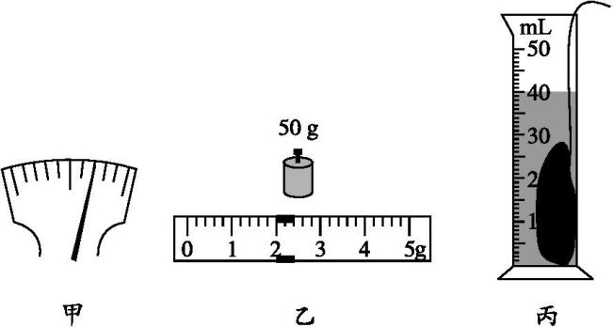
(1)将天平放在水平桌面上,游码移到标尺左端零刻度线处,发现指针位置如图甲所示,应将平衡螺母向 端调,使横梁平衡。
(2)再把玉石放在天平左盘,平衡时右盘砝码和游码在标尺上的位置如图乙所示,则工艺品的质量为 g。
(3)在量筒中装入20 mL水,用细线系住玉石浸没在水中,如图丙所示。则玉石的体积为 cm³。
(4)根据密度公式可求得玉石的密度为 kg/m³。
15.在用天平和量筒测量盐水密度的实验中:
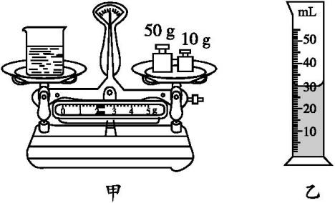
(1)将天平放在水平桌面上,把游码移至标尺左端0刻度线处,发现指针指在分度盘的左侧,应将平衡螺母向 调,使天平横梁平衡。
(2)用天平测出空烧杯的质量为30 g,在烧杯中倒入适量的盐水,烧杯和盐水的总质量如图甲所示,则盐水的质量是 g。再将烧杯中的盐水全部倒入量筒中,如图乙所示,盐水的密度为 kg/m³。
(3)小聪同学在实验中先测出空烧杯的质量m₁,倒入盐水后测出其总质量m₂。在将盐水倒入量筒的过程中,发现由于盐水较多,无法全部倒完,他及时停止了操作。同组同学讨论后认为仍可继续完成实验,于是小聪读出此时量筒中盐水的体积V,又加了一个步骤,顺利得出了盐水的密度。你认为增加的步骤是 ,请帮小聪写出计算盐水密度的表达式 。
四、计算题(10分)
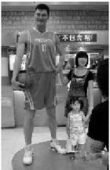
16.杜莎夫人蜡像馆是世界上最著名的蜡像馆之一,上海杜莎夫人蜡像馆是继伦敦、阿姆斯特丹、纽约、香港、拉斯维加斯之后,最新开设的全球第六家杜莎夫人蜡像馆,馆内有许多名人蜡像。图中所示的是姚明的蜡像。
(1)已知姚明体重为140 kg,人体的密度和水的密度(1×10³ kg/m³)差不多,姚明的体积大约是多少?
(2)假设用蜡(0.9×10³ kg/m³)来做一个同样体积的“姚明”,姚明蜡像的质量有多大?

参考答案

第六章测评(A)
1.A
2.A 解析: 在调节天平平衡过程中放入的0.3g沙粒相当于平衡螺母的作用,此时天平平衡,当左盘放入物体,右盘放入62g的砝码后,天平重新平衡,则右盘中砝码的质量即为左盘中所放物体的质量,故所放物体的实际质量为62g,0.3g沙粒的质量不应计入物体的质量。
3.A 解析: 寒冷的冬天温度较低,水凝固成冰后质量不变,而冰的密度比水小,所以结冰后体积会变大,因此能够把水管冻裂。
4.B 解析: 密度是物质的一种特性,不同物质在相同状态下,密度大小一般是不相等的,A正确;若某容器中装的是气体,用去一部分后,气体的质量减小,体积不变,根据ρ=$\frac{m}{V}$知,其密度变小,B错误;同种物质组成的实心物体在相同状态时,其密度ρ一定,根据m=ρV知,其质量与体积成正比,C正确;根据ρ=$\frac{m}{V}$知,质量相等的物体,则体积较大的,其密度较小,D正确。
5.C 解析: 物质的密度计算公式为ρ=$\frac{m}{V}$,本题中的容器密封,则里面的氧气的质量不变,当活塞P向右移动时,里面氧气的体积增大,所以其密度会减小。
6.B 解析: 对于航天器来说,外壳要轻巧,即相同体积的材料,质量小,故其密度必须小;同时耐高温,即熔点必须高,不易熔化,故航天器外壳材料应具有的特性是密度小,熔点高。
7.B 解析: 由于瓶子的容积一定,两次液体的质量差为m=50g,这是因为水和酒精密度差为ρ=0.2g/cm³,所以V=$\frac{m}{ρ}=\frac{50g}{0\text{.}2g\text{/}cm^{3}}$=250cm³。
8.D 解析: 利用天平测质量,用量筒测体积,即可测出牛奶、戒指、铜球的密度,然后进一步判断,先用托盘天平测出固定数量的大头针质量,求出一个大头针的质量。再用托盘天平称出一堆大头针质量,除以一个大头针的质量,即为大头针的数目。
9.答案: 120 000 g kg/m³
10.解析: 由题图可知,当甲种物质的质量是3g时,对应的体积是2cm³,则甲种物质的密度ρ_{甲}=$\frac{m_{\text{甲}}}{V_{\text{甲}}}=\frac{3g}{2cm^{3}}$=1.5g/cm³;分析题图中甲、乙两种物质的图线可知,在二者体积相同的情况下,甲的质量比乙的质量大,根据ρ=$\frac{m}{V}$可知甲的密度比乙的密度大。
答案: 甲 1.5
11.解析: 由ρ=$\frac{m}{V}$得,容器中水的质量m_{水}=ρ_{水}V_{水}=1.0g/cm³×250cm³=250g,则容器的质量为m_{容}=m_{总}-m_{水}=300g-250g=50g;液体的质量m_{液}=m_{总}'-m_{容}=250g-50g=200g,液体的体积V_{液}=V=250cm³,这种液体的密度ρ_{液}=$\frac{m_{\text{液}}}{V_{\text{液}}}=\frac{200g}{250cm^{3}}$=0.8g/cm³。
答案: 50 0.8
12.解析: 墙的总体积V=5m×0.12m×2m=1.2m³,
墙的质量m=ρV=0.6×10³kg/m³×1.2m³=720kg,
这种材料的优点是密度小、质量轻、隔热、保温、节省资源等。
答案: 1.2 720 密度小(质量轻、隔热、保温、节省资源等)
13.解析: 本题考查了风的形成跟气温的变化有关。由于热空气温度高、体积大、密度小,总要上升,而密度大的冷空气下降,这样的对流就形成了风。
答案: 减小 上升 增大 下降
14.解析: (1)将天平放在水平台上,并将游码拨到标尺左端零刻度线处,指针向右偏,平衡螺母应该向左调节;
(2)题图乙中玉石的质量m=50g+2g=52g;
(3)题图丙中玉石的体积V=40mL-20mL=20mL=20cm³;
(4)玉石的密度ρ_{玉石}=$\frac{m}{V}=\frac{52g}{20cm^{3}}$=2.6g/cm³=2.6×10³kg/m³。
答案: (1)左 (2)52 (3)20 (4)2.6×10³
15.答案: (1)右 (2)32.0 1.07×10³ (3)用天平测出剩余盐水和烧杯的总质量m₃ ρ=$\frac{m_{2}\text{-}m_{3}}{V}$
16.解析: (1)姚明的体积为
V=$\frac{m_{\text{人}}}{ρ_{\text{人}}}=\frac{140kg}{1×10^{3}kg\text{/}m^{3}}$=0.14m³。
(2)如果用蜡来做,则姚明的质量为
m_{蜡}=ρ_{蜡}V=0.9×10³kg/m³×0.14m³=126kg。
答案: (1)0.14 m³ (2)126 kg

